Q：cmake K4A_SDK时报错缺少库

A: 需要将源码gitclone下来之后进行gitmodule将检查缺少的库并添加

Q：电脑已开代理但gitmodule过程中一直报错failed

A: 命令行需要单独开代理

set http_proxy=http://127.0.0.1:7890 & set https_proxy=http://127.0.0.1:7890

命令行可参考以上命令进行设置，其中7890为自己电脑的代理端口号

Q:当使用viewer开启视频时设备闪黄灯且无法打开视频

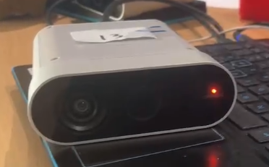

A：同步时该设备被设置为从机，在viewer中修改为主机即可正常使用

Q：运行K4A_SDK中的green_screen的双机模式时报错没有同步

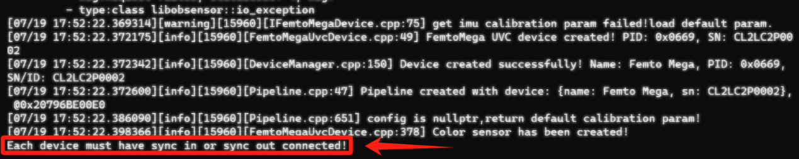

A:在viewer中设置主从机即可

Q:报错缺少DLL

A:可在文件编辑器中搜索相关文件并添加到目录中即可

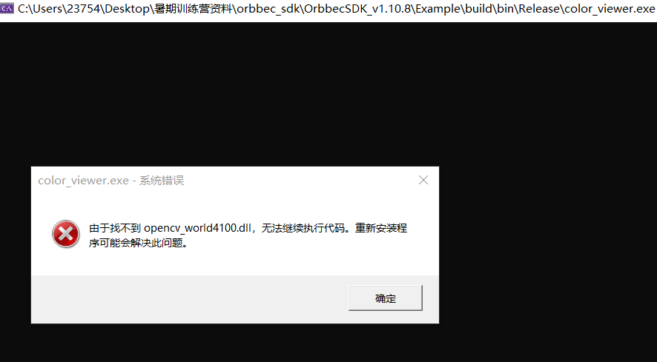

Q:viewer可以检测到网络链接的设备，但点击链接后无法链接

A:需要手动设置电脑IP

Q:手动配置网络后出现连接失败

A:可能是由于多台电脑设置同一IP，修改后即可解决

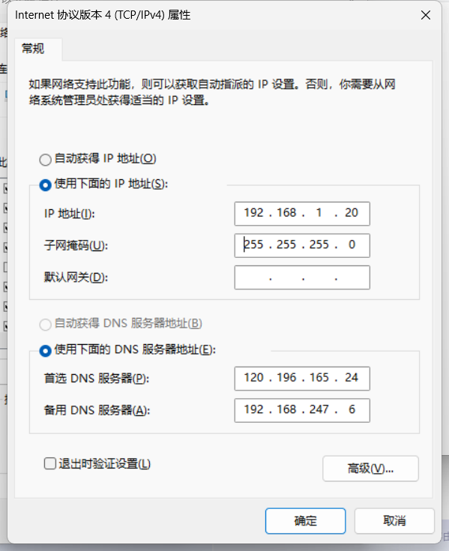

Q:AViewer无法打开相机

A:检测相机是openni2还是UVC，不同版本的viewer不通用以及驱动是否安装

